RY CV 2015

葉天勳
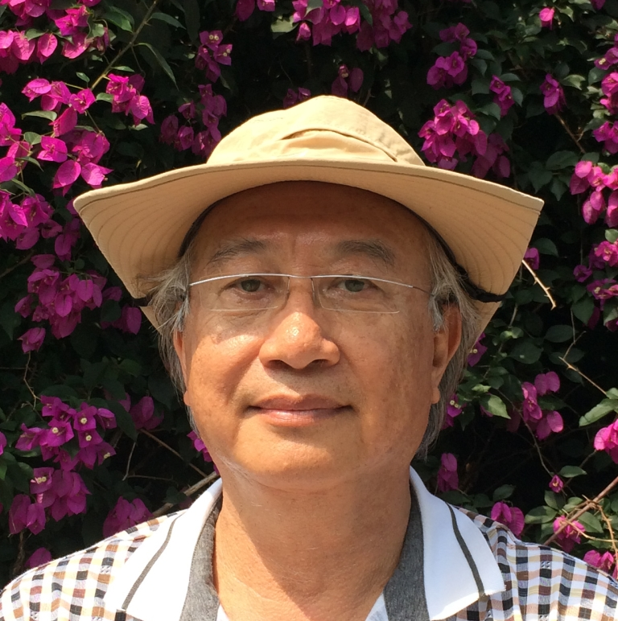
農學博士
天津農學院客座教授
美國Syntechresearch高級技術顧問

學歷
臺灣屏東科技大學農藝系
美國哥倫比亞太平洋大學理學院
法國CDG管理學院法文進修
法國SOFT語文學院法文進修
臺灣中山大學企業經營研究班
法國Deltamethrin工廠安全生產與工業成本會計
香港財務會計管理學院管理會計專業
中國人民大學天津學區EMBA

經歷
德國BASF臺灣分公司農業技師
美國氰胺公司臺灣農業植物部技術經理
法國羅素優克福公司駐菲律賓亞太區技術經理
法國羅素優克福公司臺灣分公司經理
法國羅素優克福公司臺灣農業實驗中心經理
法國羅素優克福公司駐天津中國聯絡辦事處總代表
法國羅素優克福公司天津溴氰菊酯合資工廠行政與財務總監
德國拜耳公司亞洲區農業生物技術經理
德國拜耳公司亞洲區高級農業技術顧問
美國Syntechresearch中國區董事總經理

技術專長
農學與植保
農藥藥效與魚毒實驗
中國中外合資企業談判與籌建
農藥工廠安全與財會管理
雜交作物育種繁種制種
農業生物技術

